Картон электроизоляционный
ЭКС ТУ 13-0281099-17-92
ЭВ ГОСТ 2824-86
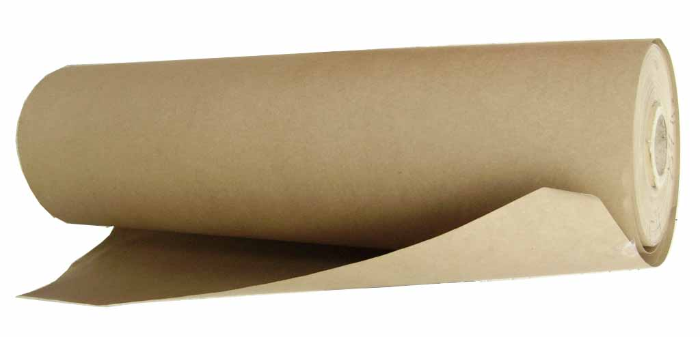
Картон электроизоляционный марки ЭКС изготавливается в листах толщиной 1,0 ,1,5, 2,0 мм и размером ~1000х1100 мм каландрированным или машинной гладкости из небеленой сульфатной целлюлозы с добавлением хлопковой целлюлозы.
Электрокартон марки ЭВ - гладкий плотный материал орехового цвета.
Габариты листа:1000x1100мм. Толщина 0,5мм.
Гарантийный срок хранения – 5 лет со дня изготовления.
Также возможна поставка Картона электроизоляционного марок:
- Электрокартон ЭВТ ГОСТ 2824-86
Предназначен для изоляции в электрических машинах, трансформаторах и аппаратах.
- Электрокартон ЭВС ГОСТ 2824-86
Предназначен для пазовой изоляции электрооборудования, и изоляции деталей автотракторной электроаппаратуры.
- Электрокартон марки А, АМ, Б, В, Г ГОСТ 4194-88
Применяется для изготовления деталей главной изоляции трансформаторов и аппаратов напряжением до 750 кВ. Картон может быть использован для изоляции электроизделий, работающих в воздушной среде при температуре до 90°С включительно

Картон прокладочный марка А ТУ 5443-012-00278882-2005, марка АС ТУ 5443-015-00278882-2007, БС ТУ 5443-016-00278882-2007
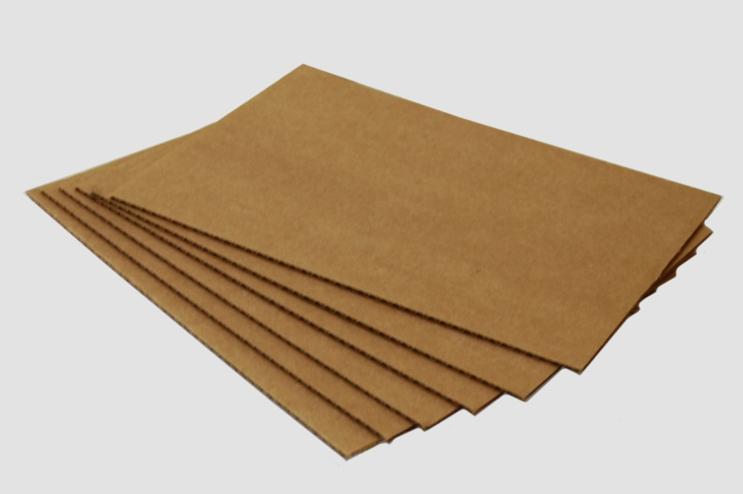
Предназначен для изготовления уплотнительных прокладок во фланцевых и других соединениях, а также для изготовления прокладок, обеспечивающих герметичность между плоскими металлическими поверхностями при следующих рабочих средах:
бензина при t° до +90°С
воды при t° до +110°С
масла при t° до +125°С
Поставляется в листах:
марка А толщиной 0.3, 0.5 и 0.8 мм размером 1000х1100 мм.
марка АС (склеенный) толщиной 1.0 и 1.5 мм размером 1000х1100 мм.
марка БС толщиной 1.0, 1.5, 2.0 мм размером ~1000х1100 мм.

